## Разбор ВСОШ по Истории 5 класса г. Москва школьного тура с ответами

## Ответы к вопросам олимпиады по Истории 5 класс

1. Определите, для чего использовались представленные орудия труда и охоты и соотнесите их с объектами для добычи или обработки которых они предназначались.

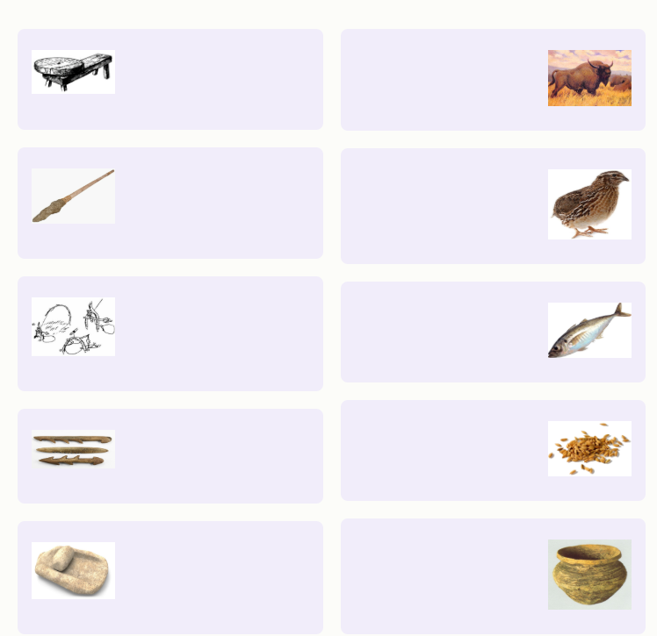

2.Выберите орудия труда, которые свидетельствуют о ведении людьми производящего хозяйства.

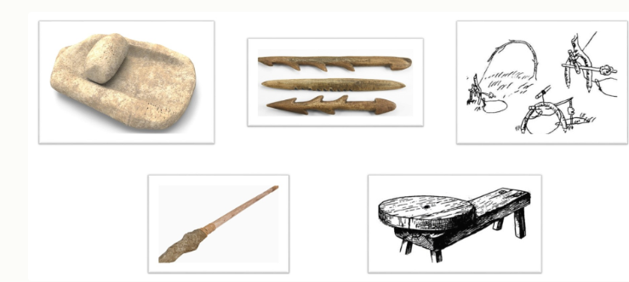

3. Расставьте в хронологическом порядке представленные на иллюстрациях памятники культуры от самого раннего (1) к наиболее позднему (6).

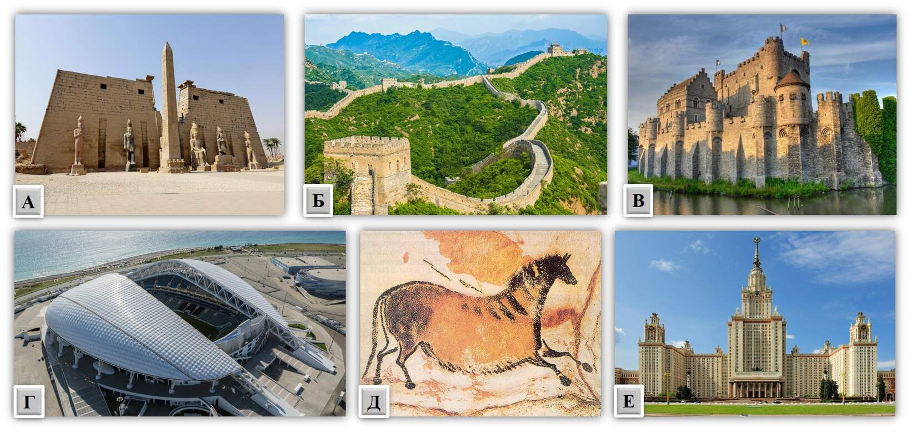

4. Перед вами схема, отражающая рост Римского государства. Внимательно рассмотрите её и выполните задания 4–84–8.

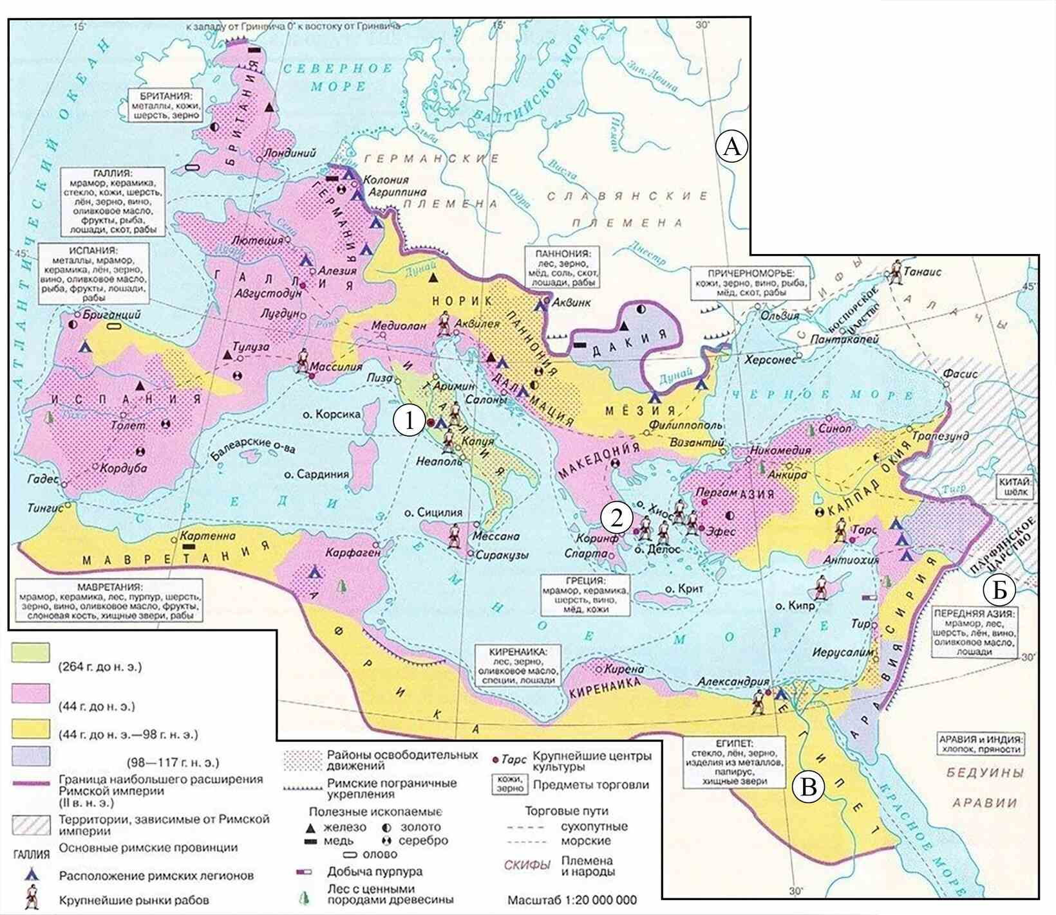

Выберите из приведённого списка имена правителей государства, границы которого обозначены на схеме фиолетовой линией.

Ганнибал

Перикл

Траян

Нерон

Александр Македонский

Юпитер

Октавиан Август

Пирр

5. Выберите из приведённого списка столицу государства, к моменту войны с которым Римское государство занимало только территорию, обозначенную на схеме цветом:  
https://online.olimpiada.ru/smt-portal/content/_image/dc774a9498ee1eaf8c7f0349bdacb5df9762cb5c

Карфаген

Неаполь

Херсонес

Вавилон

Рим

6. Выберите верные суждения.

Согласно схеме, в данный исторический период границы Римской империи подвергались нападениям вандалов, готов и гуннов.

В исторический период, когда Римское государство завоевало территории, обозначенные на схеме жёлтым цветом, его правителями были цари.

На схеме обозначена территория, на которой ранее исторического периода, отражённого на схеме, располагалось Хеттское царство.

На схеме специальным условным обозначением выделены территории, охваченные восстанием Цезаря против Сената.

На схеме обозначен город, который стал первым центром одной из мировых религий.

Часть территорий, обозначенных на схеме, входит в состав современной России.

Согласно схеме, в данный исторический период торговые пути из Римского государства вели в Америку.

Согласно схеме, в данный исторический период на территории Испании добывались только те металлы, которые использовались людьми бронзового века.

На схеме обозначена территория, на которой, согласно легендам, совершил свои подвиги Геракл.

Согласно схеме, в данный исторический период в хозяйстве римлян использовался труд невольников.

На схеме обозначен город, основанный в 1147 году нашей эры.

Согласно схеме, в данный исторический период в Римское государство поступали товары, производившиеся в Восточной Азии.

7. Какой буквой на схеме обозначена река, вдоль течения которой возникли шумерские города-государства?

А

Б

В

8. Выберите изображения, связанные с историей и культурой территории, обозначенной на схеме цифрой «2».

**Официальные ответы и задания на олимпиаду ВсОШ школьного этапа по Истории проходящую 30.09.2025 — 02.10.2025 г. в 5 классе для г. Москвы 77 регион на платформе online.olimpiada.ru** .